

Rapport de la conception orienté objet:
DREAM EVENTS

Préparé par
Sliti Emna Chatteoui Eya

2éme année Licence fondamentale
En informatique de gestion

2019/2020

Sommaire

Introduction .........................................................................................5
Chapitre 1 : Étude préalable...................................................................6
1-1 Introduction .....................................................................................6
1.2 Étude de l’existant ..............................................................… ..........6
1.3 Critique de l’existant .......................................................................6
1.4 Solution proposée .........................................................................6
1.5.1 Spécification des besoins fonctionnels..............................................6
1.5.2 Spécification des besoins non fonctionnels.........................................7
1.5.3 Identification des acteurs ...............................................................7
1.5.4.1 Cas d’utilisation préliminaire.........................................................8
1.5.4.2 Cas d’utilisations détaillés ................................................9

Chapitre 2 : Conception ......................................................................................................10
1.5.4.3 Cas d’utilisation «S’authentifier » ................................................................................10
1.5.4.4 Cas d’utilisation «créer compte » ................................................................................ 12
1.5.4.5 Cas d’utilisation «Réserver des événement » ..............................................................13
1.5.4.6 Cas d’utilisation «Supprimer un client » ....................................................................14
1.5.4.7 Cas d’utilisation «Ajouter un planificateur » ..............................................................14
1.5.4.8 Cas d’utilisation «Modifier un planificateur» ..............................................................15
1.5.4.9 Cas d’utilisation «Supprimer un planificateur» ...........................................................17
1.5.4.10 Cas d’utilisation «Ajouter une équipe» ......................................................................18
1.5.4.11 Cas d’utilisation «Modifier l’événement » ..................................................................19
1.5.5 Le diagramme de classe…………………………………………………………………24

Chapitre 3 : Implémentation........... ............ ............ ............ ..........................................
1-Base de données……………………………………………………………………………
  - les règles de passage……………………………………………………………………..
  - le modèle relationnel…………………………………………………………………….
  - la normalisation…………………………………………………………………………..
  - les requêtes ………………………………………………………………………………
Chapitre4 : des captures de notre application....................................................…..
1.6 Environnement de développement BD ………………………………………..….
1.7 Programmation web…………..…………………………………………………...

Table des figures

Figure 1 : diagramme de cas d’utilisation général…………………………….…………7
Figure 2 : diagramme de cas d’utilisation détaillé-1…………………………….……….8
Figure 3 : diagramme de cas d’utilisation détaillé-2 ……………………. ….…………..8
Figure 4 : diagramme de cas d’utilisation détaillé-3 ……………………. ….…………..9
Figure 5 : diagramme des cas d’utilisation «s’authentifier» ………………………….10
Figure 6 : diagramme de séquence générale pour «s’authentifier» …………………….12
Figure 7 : diagramme de séquence générale pour «créer un compte »………………….13
Figure 8 : diagramme de cas d’utilisation «Réserver des événement»…… ……………15
Figure 9 : diagramme de séquence générale pour «Réserver des événement»…………16
Figure 10 : diagramme de séquence détaillé pour «Réserver des événement» ………….17
Figure 11 : diagramme de cas d’utilisation «Supprimer un client» ……………………..13
Figure 12 : diagramme de séquence générale pour «Supprimer un client» ………….….14
Figure 13 : diagramme de séquence détaillé pour «Supprimer un client»………………..14
Figure 14 : diagramme de cas d’utilisation pour « Gestion des planificateurs »…………20
Figure 15 : diagramme de séquence générale pour «Gestion des planificateurs» ………22
Figure 16 : diagramme de séquence détaillé pour «Gestion des planificateurs» ………..21
Figure 17 : diagramme de cas d’utilisation pour « Ajouter une équipe »…………………20
Figure 18 : diagramme de séquence générale pour «Ajouter une équipe» ……… ………22
Figure 19 : diagramme de cas d’utilisation pour «Modifier l’événement »………………20
Figure 20 : diagramme de séquence générale pour «Modifier l’événement» ……………22

Figure 22: le diagramme de classe……………………………..……………..……...……24
Figure 23 : le modèle E\A…………………………………………………………………25
Figure 24 : le modèle Relationnel…………………………………………………………27

Liste des tableaux

Tableau 1-1 Description textuelle du cas d’utilisation «S’authentifier» ..................................10
Tableau 1-2 Description textuelle du cas d’utilisation «Créer compte» ..................................12
Tableau 1-3 Description textuelle du cas d’utilisation « Réserver des événement » ..............12
Tableau 1-4 Description textuelle du cas d’utilisation «Supprimer un client» ........................14
Tableau 1-5 Description textuelle du cas d’utilisation «Ajouter un planificateur » .…………16
Tableau 1-6 Description textuelle du cas d’utilisation « Modifier un planificateur».… ..........15
Tableau 1-7 Description textuelle du cas d’utilisation «Supprimer un planificateur» ..............17
Tableau 1-8 Description textuelle du cas d’utilisation « Ajouter une équipe » ......................18
Tableau 1-9 Description textuelle du cas d’utilisation «Modifier l’événement»........................19

Introduction

Notre projet consiste à réaliser une application web et une application desktop pour organiser les évènements dédier aux l’utilisateur
Ceci permettra aux clients de réserver une équipe professionnelle pour organiser un ou plusieurs éventements.

Le document est organisé comme suit :
Un premier chapitre qui consiste à présenter une Étude préalable.
Un deuxième chapitre qui consiste à présenter l’analyse et la conception de ce projet.
Finalement, un chapitre présente les étapes d’implémentation et des captures des interfaces web et desktop.

Chapitre 1 : Étude préalable

1-Introduction

Il s'agit d'une étape déterminante dans la réalisation d'une application donnée. La mise en place d’un nouvel outil logiciel dépend beaucoup de cette phase, elle nous permet d'éviter le développement d'une application non satisfaisante. Dans ce chapitre nous allons présenter une étude de l’existant.
Ensuite nous allons dégager la solution proposée à cet égard et enfin nous terminons ce chapitre par la spécification des besoins fonctionnels et non fonctionnels de l’application.

  - Étude de l’existant :

.
Pour ce faire, les clients organisent ses événements dans des endroits professionnelles

  - Critique de l’existant :

- Des clients qui cherchent une équipe de travail professionnelles d’organisation
- Un endroit non sécurisé
- Perte de temps dans l’organisation
.

  - Solution proposée :
- Minimiser les risques.
- Aider dans l’organisation des événements. Modulable, simple d’utilisation, complet et intuitif
- Les planificateurs ont une bonne réputation et les meilleurs
- Règlement des conflits qui peuvent en résulter ultérieurement.
- Personnalisé les événements

1.5 Spécifications :

Afin de concevoir un système qui répond aux besoins attendues une analyse de besoins.

1.5.1 Spécification des besoins fonctionnels :
Ce projet doit satisfaire certains besoins et doit préparer l’application contenant les modules nécessaires pour l’utilisateur final. Ces tâches à effectuer sont définies comme suit :
- Authentification des utilisateurs à travers un login et un mot de passe introduit au système.
- Gestion des comptes (Supprimer)
- Gestion des planificateurs (Ajout, Modification, Supprimer, Afficher)
- Gestion des éventements (Afficher, Modifier)
- Réservation
- Payement
- Gestion des équipes organisatrices

1.5.2 Spécification des besoins non fonctionnels :

Les besoins non fonctionnels se sont les exigences qui caractérisent un système. Ces besoins peuvent être énoncés suivant des plans de classifications :

Ergonomie :
•Les interfaces doivent être simples, conviviales, clairs et ne doivent pas nécessiter de connaissances assez poussées des utilisateurs pour leurs permettre de se sentir alaise et familiariser avec l’environnement.

Robustesse :
•L’application doit permettre le stockage des informations des utilisateurs inscrits, en assurant une bonne gestion d’erreurs.

Sécurité :
•L’application doit garantir à l’utilisateur connecté l’intégrité et la confidentialité de ses données. L’accès à la partie administration doit être sécurisé et authentifié.

Performance :
•Un temps de réponse raisonnable au moment de l’identification et des traitements des données. Les utilisateurs non administrateur, ne doivent pas s’apercevoir des données sécurisées.

1.5.3 Identification des acteurs :

Avant d’entamer la présentation des diagrammes, il faut identifier les acteurs qui interagissent directement avec le système. Un acteur est une entité externe qui peut être un utilisateur humain, un dispositif matériel ou un autre système. Dans notre système on distingue trois acteurs principaux :

- L’administrateur:

C’est l’utilisateur ayant tous les droits d’accès de l’application, il est capable de gérer toutes les fonctionnalités proposées tels que : la gestion des planificateurs, la gestion des clients

- Client :

C’est l’acteur autour duquel agissent les autres acteurs, le client peut réserver une équipe d’organisation selon l’événement,

-Planificateur :

C’est l’acteur le plus important, c’est celui qui va planifier les évènements selon les
Demandes des clients

    - Les diagrammes des cas d’utilisation :

      - Cas d’utilisation global :
Le cas d’utilisations global donné par la figure 1 constitue l’ensemble des fonctionnalités offertes par notre application et permet d’exprimer les différentes possibilités d’interaction entre les acteurs et le système.
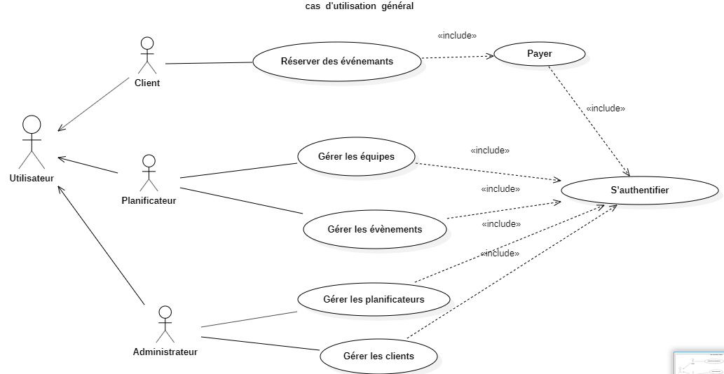
Figure 1 : diagramme de cas d’utilisation général

1.5.4.2 Cas d’utilisations détaillé:
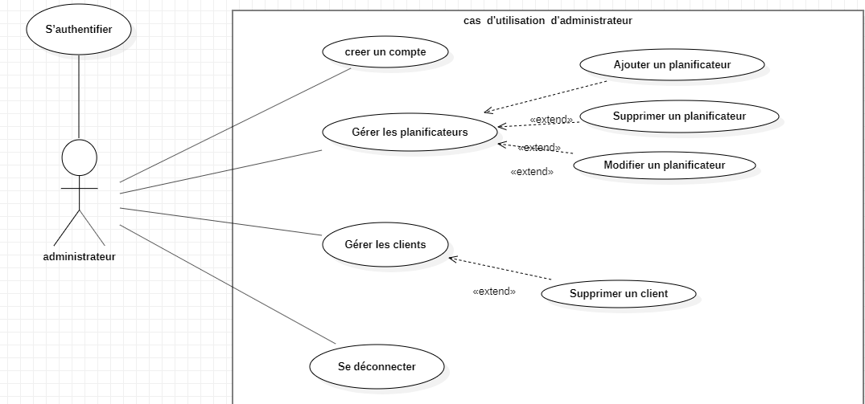

Figure 2 : diagramme de cas d’utilisation détaillé-1

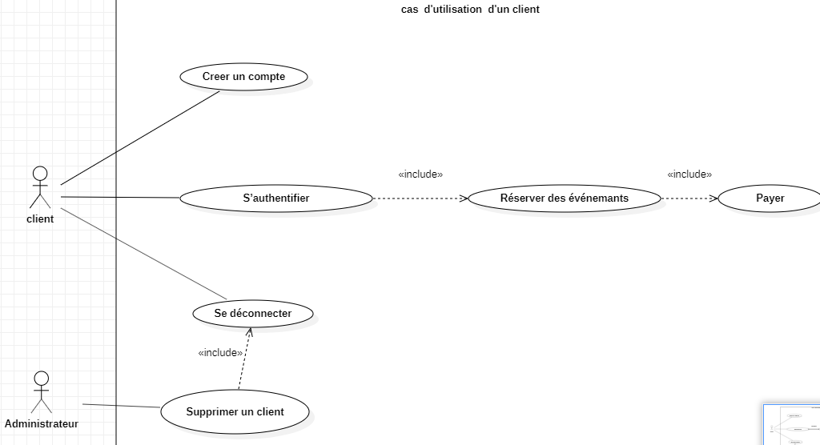

Figure 3 : diagramme de cas d’utilisation détaillé-2

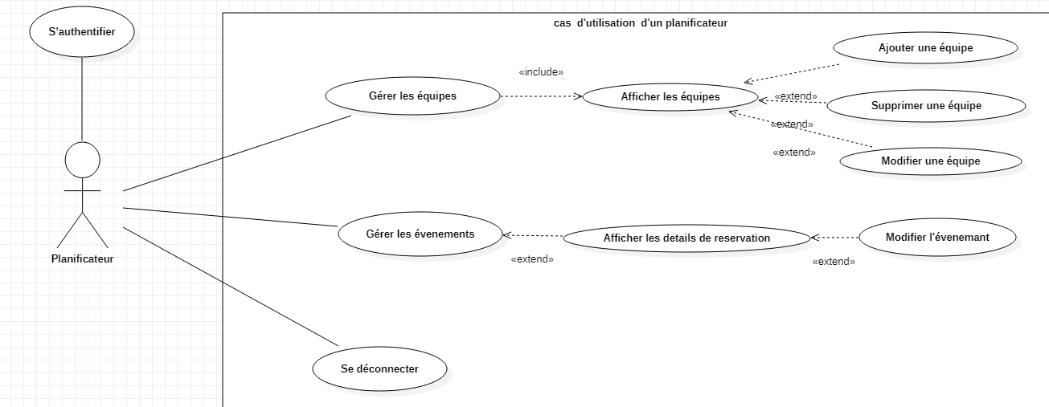

Figure 4 : diagramme de cas d’utilisation détaillé-3

Chapitre 2 : conception

1.5.4.3 Cas d’utilisation « S’authentifier »
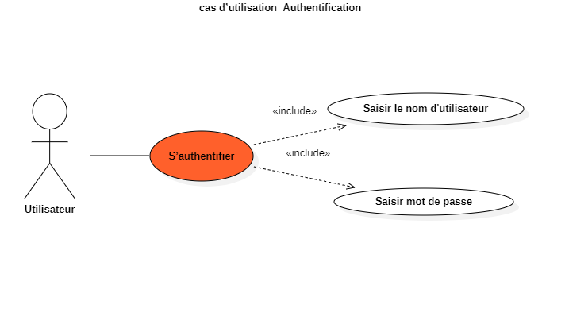
Figure 5 : diagramme des cas d’utilisation « s’authentifier »

Description textuelle du cas d’utilisation « S’authentifier »
CU : S’authentifier
ID : 1
Description brève : Ce cas d’utilisation est nécessaire pour chaque utilisateur de notre application. Ce dernier commence par saisir son nom d’utilisateur et mot de passe, le système vérifie la validité des informations saisies en entrée : Si les informations saisies sont correctes alors l’utilisateur va rédiger vers la page d’accueil (selon la nature d’utilisateur soit administrateur, soit client, soit planificateur). Si une information est erronée, un message d’erreur s’affichera.
Acteurs primaires : Client, Planificateur, Administrateur
Acteurs secondaires : aucun
Pré condition : Compte existant
L’utilisateur doit connaître ces identifiants
Enchaînement principale :
1-L’utilisateur saisi le login et le mot de passe
2- L’utilisateur clique sur Login.
3- Le système vérifie les données saisies.
4- Le système charge les privilèges et les données du compte courant.
Post conditions : Autorisation d’accès accordée
Scénario alternatif :
1- l’utilisateur quitte la page d’authentification et le cas d’utilisation se termine par échec
2- Si le nom d’utilisateur ou le mot de passe erroné, le système affiche un message d’erreur et Le système le redirige au début du scenario principal.
3 – les identifiants saisies n’existent pas dans la base de données le système affiche le message suivant « vous devez s’inscrire et Le système le redirige au début du scenario principal.

Tableau 1-1 Description textuelle du cas d’utilisation « S’authentifier »

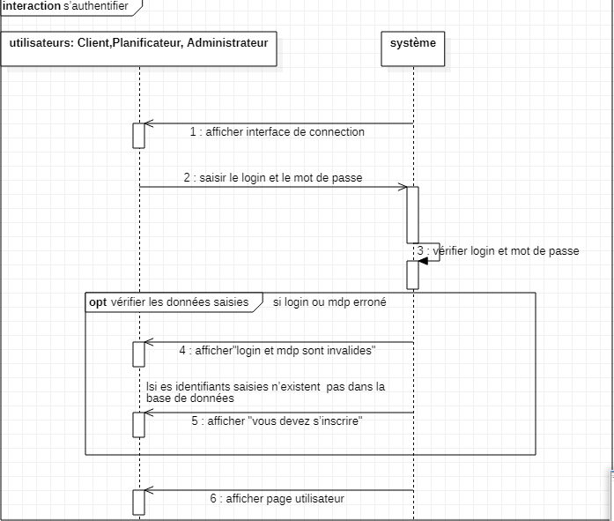
Figure 6: diagramme de séquence générale pour « s’authentifier »

1.5.4.4 Cas d’utilisation « créer compte »
Description textuelle du cas d’utilisation « créer compte »
CU : créer compte
ID : 2
Description brève : l’utilisateur peut créer un compte qui lui permet d’accéder aux différentes fonctionnalités du site
Acteurs primaires : Client, Administrateur
Acteurs secondaires : aucun
Pré condition : accéder à la page d'accueil.
Enchaînement principale :
- Le CU commence lorsque l'utilisateur clique sur le bouton “inscrire”
- Le système affiche un formulaire à remplir
- L’utilisateur remplit les champs du formulaire.
- L’utilisateur clique sur le bouton “ valider”
- Le système lui ajoute dans la base de données.
Post conditions : Un nouveau compte est ajouté
Scénario alternatif :
1 l’utilisateur quitte la page et le cas d'utilisation se termine avec échec.
2 les données saisies sont incorrectes ou manquantes. Le système affiche un message d’erreur et signale à l’utilisateur de recommencer la saisie. Le cas d'utilisation reprend à l'étape3du scénario nominal.
3 E-mail ou identifiants déjà existent dans la base de données. le système affiche un message d’erreur et signale au utilisateur de recommencer la saisie. Le cas d'utilisation reprend à l'étape 3 du scénario nominal.
Tableau 1-2 Description textuelle du cas d’utilisation « Créer compte »
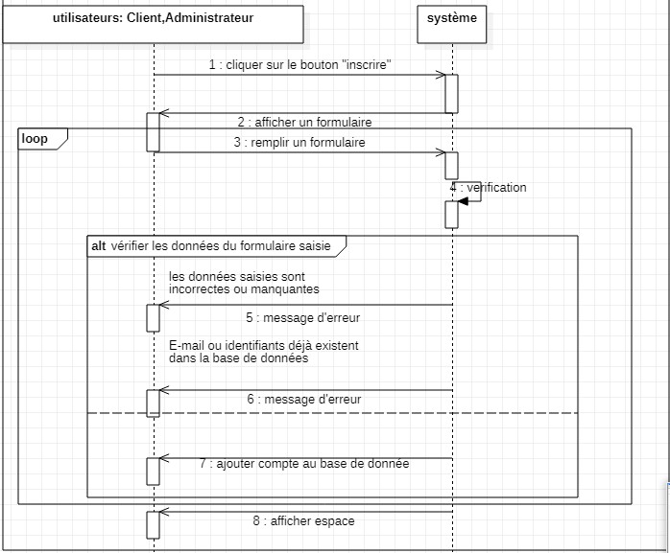

Figure 7 : diagramme de séquence générale pour « créer un compte »

1.5.4.5 Cas d’utilisation « réserver des événements »
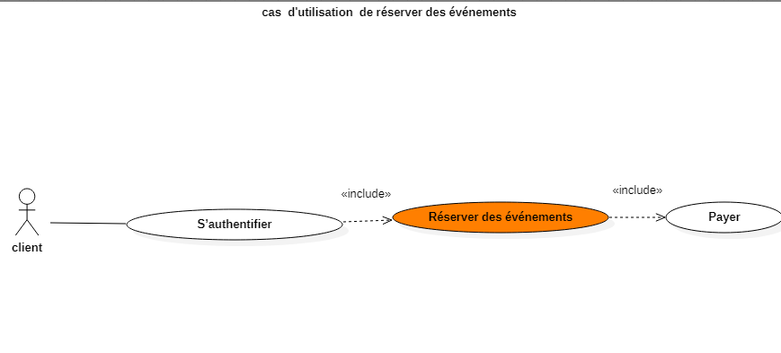
Figure 8 : diagramme de cas d’utilisation « Réserver des événement »

Description textuelle du cas d’utilisation « réserver des événements »

CU : réserver des événements
ID : 3
Description brève : un client peut réserver un ou plusieurs événements
Acteurs primaires : Client
Acteurs secondaires : aucun
Pré condition :
- Le client doit s’authentifier
- Il doit choisi un ou plusieurs événements selon leurs types
- Après la confirmation il doit payer
Enchaînement principale :
- Le système affiche une page contenant la liste des événements selon la catégorie choisie
- Le client sélectionne un événement
- Le système affiche une description pour cet événement
- Le client clique sur le bouton <réserver>
- Pour la confirmation le client doit payer la réservation

post conditions : une événement sera ajouté dans le système
Scénario alternatif :
- Le client quitte l’interface des événements
- Le client quitte l’interface de payement
- Le client clique sur le bouton <Quitter> » le cas d’utilisation reprend a l’étape 1 de scénario normale

Tableau 1-3 Description textuelle du cas d’utilisation « réserver des événements »

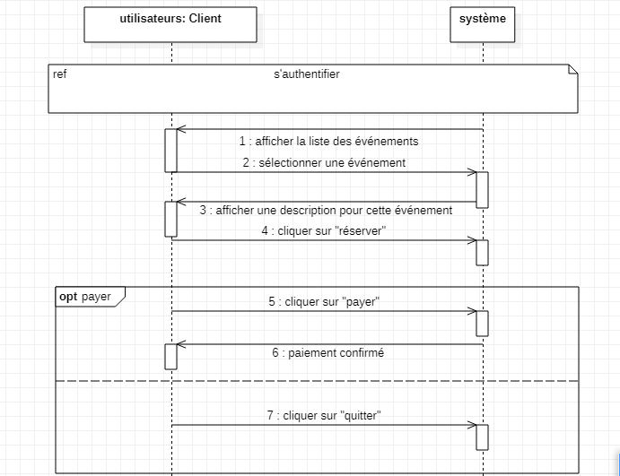
Figure 9 : diagramme de séquence générale pour « Réserver des événement »

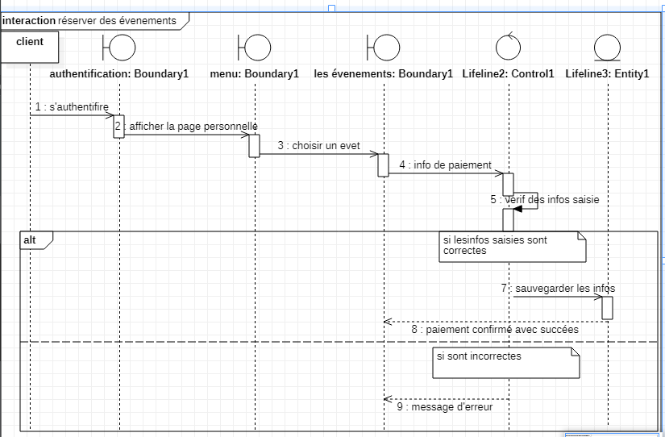
Figure 10 : diagramme de séquence détaillé pour « Réserver des événement »

1.5.4.6 Cas d’utilisation « Gestion des clients »
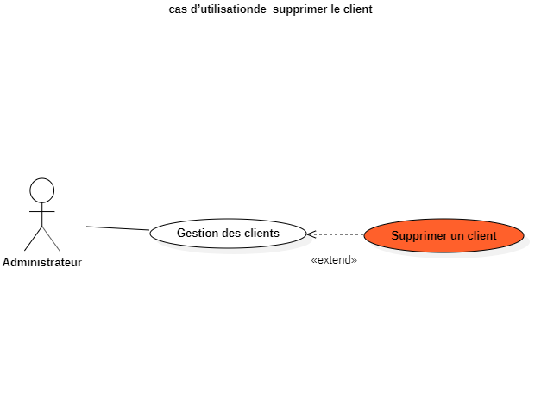

Figure 11 : diagramme de cas d’utilisation « Supprimer un client »

Description textuelle du cas d’utilisation « supprimer un client »
CU : supprimer client
ID :
Description brève : l’utilisateur doit être capable de supprimer le client
Acteurs primaires : administrateur
Acteurs secondaires : aucun
Pré condition : L'acteur est authentifié
Enchaînement principale :
- Le système affiche la page personnelle.
- L’administrateur clique sur le bouton supprimer.
- Le système lui affiche un message “vous êtes sur ?”.
- L’administrateur clique sur le bouton “oui”.
- Client supprimé de la base de données.
Post conditions : client supprimé de la base de données
Scénario alternatif :
1. L’administrateur quitte la page avant la suppression et le système reprend l’étape 1 du scénario nominal.
2. l'administrateur annule la suppression.
Tableau 1-4 Description textuelle du cas d’utilisation « supprimer le client »

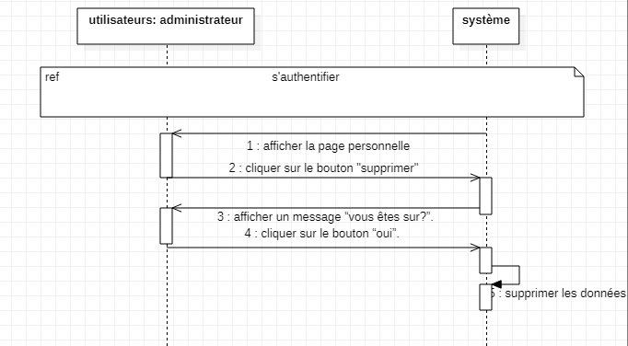
Figure 12 : diagramme de séquence générale pour « Supprimer un client »

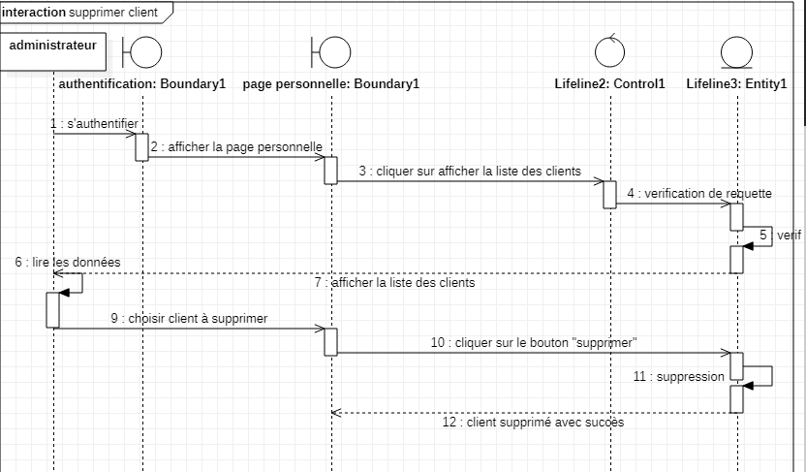

Figure 13 : diagramme de séquence détaillé pour « Supprimer un client »
1.5.4.7 Cas d’utilisation « Gestion des Planificateurs »
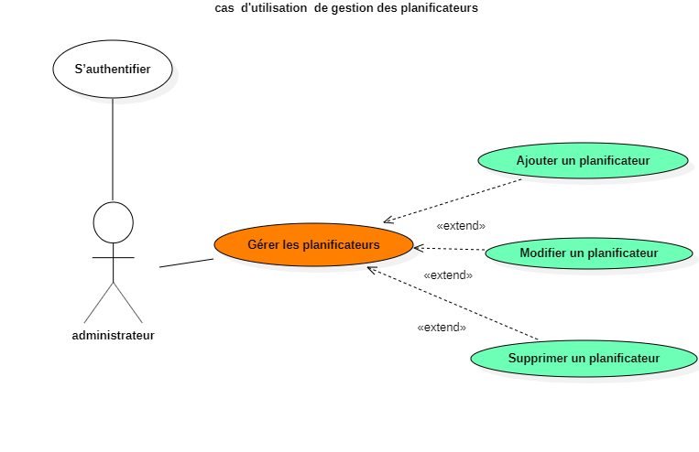
Figure 14 : diagramme de cas d’utilisation pour « Gestion des planificateurs »

Description textuelle du cas d’utilisation «Ajouter un planificateur »
CU : Ajouter un planificateur
ID :
Description brève : l’utilisateur doit être capable d’ajouter un nouveau planificateur
Acteurs primaires : Administrateur
Acteurs secondaires : aucun
Pré condition : Administrateur s’authentifie
Enchaînement principale :
1, le système affiche un formulaire d'ajout
2, l’acteur remplit les champs
3, l'acteur valide
4, le système enregistre l'équipe
5, le système affiche l’équipe ajouté
Post conditions : Afficher le planificateur ajouté
Scénario alternatif :
1. l’acteur ne valide pas le formulaire
Tableau 1-5 Description textuelle du cas d’utilisation « Ajouter un planificateur »

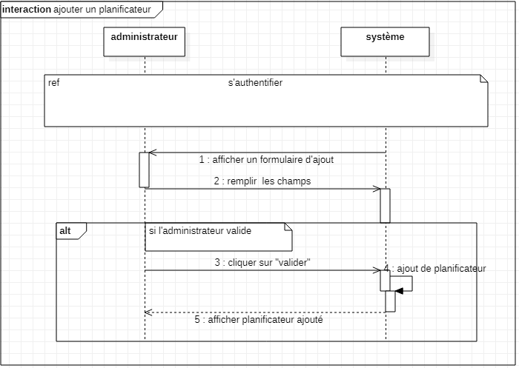

Figure 15 : diagramme de séquence générale pour « Ajouter un planificateur »

Description textuelle du cas d’utilisation « Modifier un planificateur »
CU : Modifier un planificateur
ID :
Description brève : l’utilisateur doit être capable de modifier le planificateur
Acteurs primaires : l’administrateur
Acteurs secondaires : aucun
Pré condition : L'acteur est authentifié
Enchaînement principale :
1, le système affiche un formulaire de modification
2, l’acteur remplit les champs
3, l'acteur valide
4, le système enregistre la mise a jour
Post conditions : mise à jour de l’événement dans la base de données.
Scénario alternatif :
1. l’utilisateur quitte la page avant la modification et le système reprend l’étape 1 du scénario nominal.
2. les saisies ne sont pas acceptables et le système affiche un message d’erreur.
3. après la saisie des modifications, l’utilisateur oublie de cliquer sur le bouton “confirmer” et on reprend de nouveau la page personnelle.

Tableau 1-6 Description textuelle du cas d’utilisation « Modifier un planificateur »

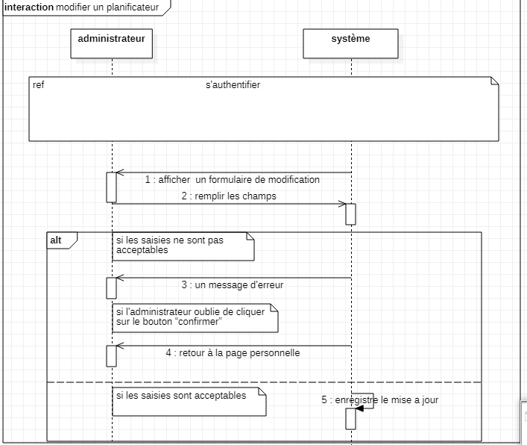

Figure 16 : diagramme de séquence générale pour « Modifier un planificateur »

Description textuelle du cas d’utilisation « supprimer un planificateur »
CU : supprimer un planificateur
ID :
Description brève : l’utilisateur doit être capable de supprimer le planificateur
Acteurs primaires : Administrateur
Acteurs secondaires : aucun
Pré condition : l’administrateur doit s’authentifier

Enchaînement principale :
1, le système affiche la page personnelle.
2, L’administrateur clique sur le bouton supprimer.
3, le système lui affiche un message “vous êtes sur ?”.
4, L’administrateur clique sur le bouton “oui ». Planificateur supprimé de la base de données.
Post conditions : planificateur supprimé de la base de données
Scénario alternatif :
1. L’administrateur quitte la page avant la suppression et le système reprend l’étape 1 du scénario nominal.
2. l'administrateur annule la suppression.

Tableau 1-7 Description textuelle du cas d’utilisation « Supprimer un planificateur »
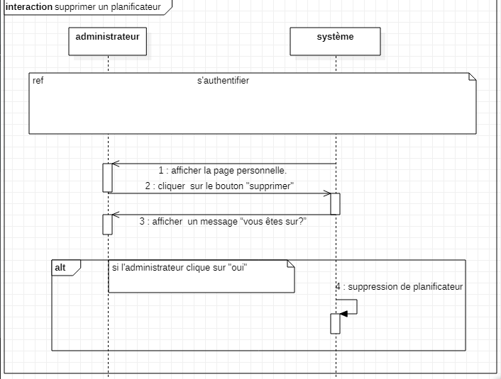
Figure 17 : diagramme de séquence générale pour « Supprimer un planificateur »

1.5.4.8 Cas d’utilisation « Gestion des équipes »
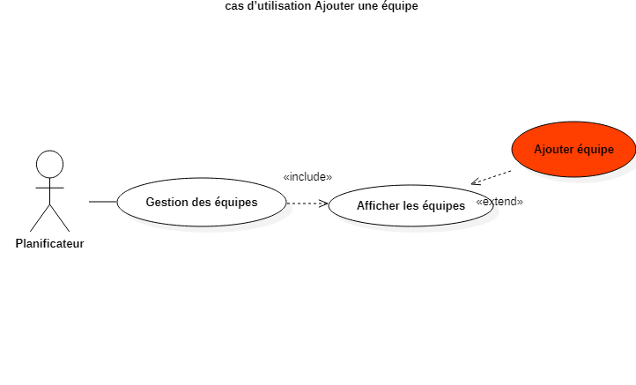
Figure 18 : diagramme de cas d’utilisation pour « Ajouter une équipe »

Description textuelle du cas d’utilisation « Ajouter une équipe »
CU : Ajouter une équipe
ID :
Description brève : l’utilisateur doit être capable d’ajouter une nouvelle équipe
Acteurs primaires : planificateur
Acteurs secondaires : aucun
Pré condition : L'acteur est authentifié
Enchaînement principale :
- Le système affiche un formulaire d'ajout
- L’acteur remplit les champs
- L’acteur valide
- Le système vérifie si aucune autre équipe porte le même nom
- Le système enregistre l'équipe
- Le système affiche l’équipe ajouté
Post conditions : Afficher l'équipe ajouté
Scénario alternatif :
1. le système affiche un formulaire d'ajout
2- l'acteur remplit les champs
3- l'acteur valide
4- cas d'erreur : le système trouve une équipe avec le même nom => recharger le formulaire avec un message d'erreur
5- ou bien l’acteur ne valide pas le formulaire

Tableau 1-8 Description textuelle du cas d’utilisation « Ajouter une équipe »

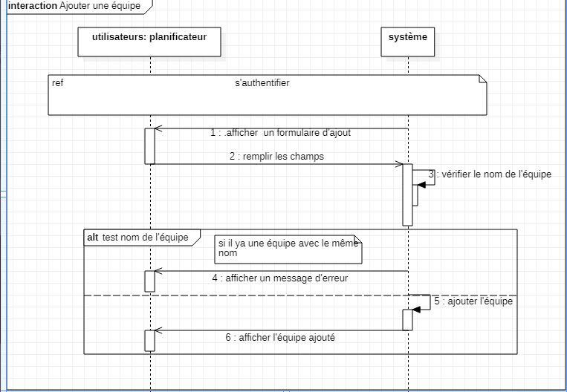
Figure 19 : diagramme de séquence générale pour « Ajouter une équipe »

1.5.4.9 Cas d’utilisation « Gestion des événements »
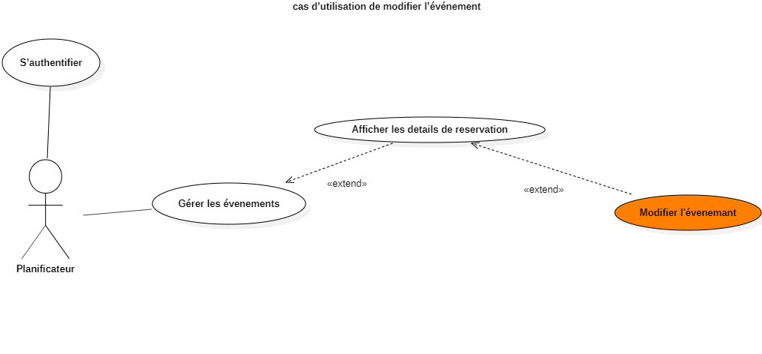
Figure 20 : diagramme de cas d’utilisation pour « Modifier l’événement »

Description textuelle du cas d’utilisation « modifier l’événement »
CU : modifier l’événement
ID :
Description brève : l’utilisateur doit être capable de modifier l’événement
Acteurs primaires : planificateur
Acteurs secondaires : aucun
Pré condition : L'acteur est authentifié
Enchaînement principale :
- Le système affiche la page personnelle.
- L’utilisateur clique sur le bouton modifier.
- L’utilisateur saisie les modifications souhaitées.
- Confirmation.
- Modification avec succès.
Post conditions : mise à jour de l’événement dans la base de données.
Scénario alternatif :
1. l’utilisateur quitte la page avant la modification et le système reprend l’étape 1 du scénario nominal.
2. les saisies ne sont pas acceptables et le système affiche un message d’erreur.
3. après la saisie des modifications, l’utilisateur oublie de cliquer sur le bouton “confirmer” et on reprend de nouveau la page personnelle.
Tableau 1-9 Description textuelle du cas d’utilisation « modifier l’événement »

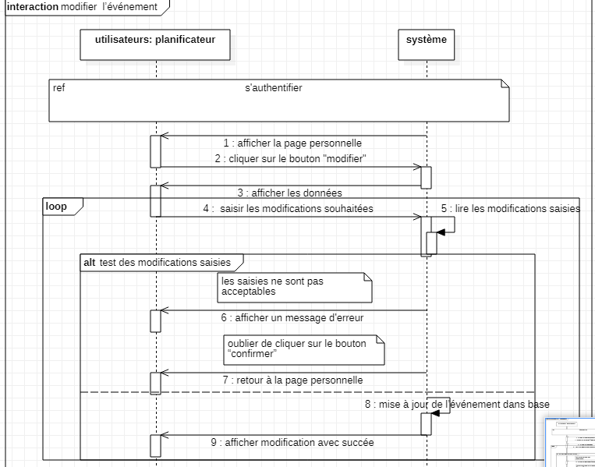
Figure 21 : diagramme de séquence générale pour « Modifier l’événement »

1.5.5 Le diagramme de classe
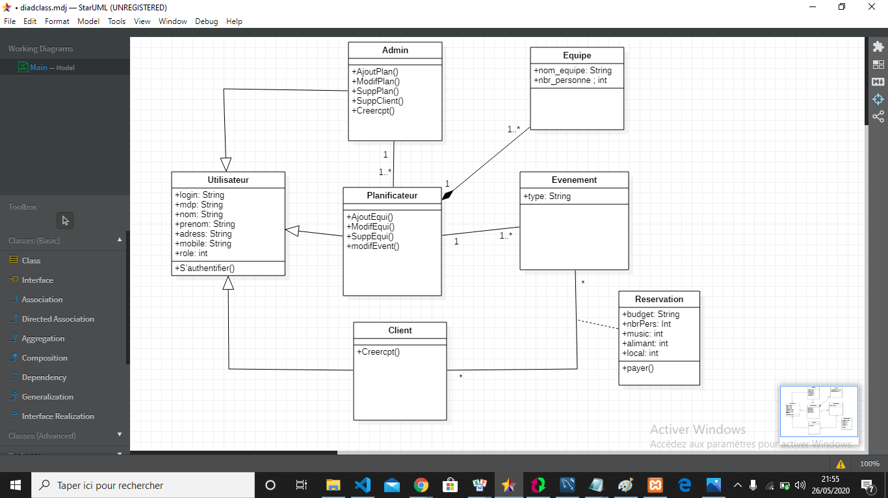
Figure 22 : le diagramme de classe

Chapitre 3 : implémentation les règles de passage

1-Base de données :

Le modèle E\A :
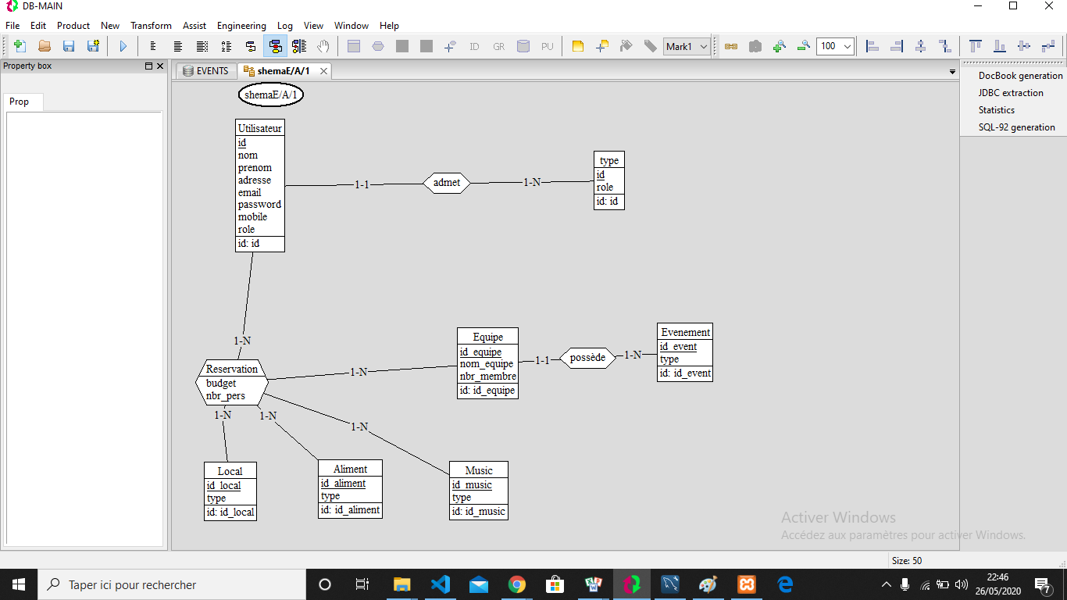

Figure 23 : le modèle E\A

1-1 Les Règles de passage :

- Un TE est traduit en relation.
- Un TA « un à plusieurs » engendre la migration de la clé primaire de la relation mère à la relation fille en clé étrangère.
- Un TA « plusieurs à plusieurs » est représenté par une relation dont la clé primaire est composée par les clés primaires des relations associées.
- Traitement de la généralisation

  - Décomposition par distinction : Transformer la sur-entité et ses sous-entités en relations. La clé primaire de la sur-entité migre dans les relations issues des sous-entités.

  - Décomposition descendante (push-down) : Transformer uniquement les sous-entités en relations, en migrant les attributs de la sur-entité vers ses sous-entités.

  - Décomposition ascendante (push-up) : Transformer uniquement la sur-entité en relation en migrant les attributs spécifiques des sous-entités à la sur-entité.

Pour la généralisation on a utilisé la méthode de décomposition par distinction.

Les Relations :

Utilisateur (id, nom, prénom, adresse, email, password, mobile, rôle)
type (id, rôle)
Evenement (id_event, type)
Equipe (id_equipe, nom_equipe, nbr_membre, #id_event)
Music (id music, type)
Aliment (id_aliment, type)
Local (id local, type)
Réservation (#id client, # id_equipe, #id music, # id local, #id_aliment, budget, nbr_pers)

1-2 le modèle relationnel :

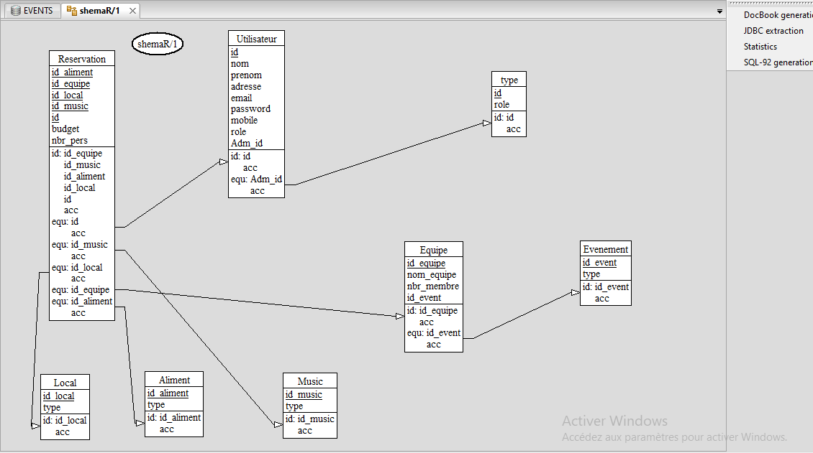

La Normalisation :

- 1ére forme normale
Une relation R est en 1ere forme normal si elle ne comporte pas d’attributs multi-values

Utilisateur (id, nom, prénom,adresse, email,password,mobile,#role)
Type (id, rôle)
Evenement (id_event, type)
Equipe (id_equipe, nom_equipe, nbr_membre, #id_event)
Music (id music, type)
Aliment (id_aliment, type)
Local (id local, type)
Réservation (#id client, # id_equipe, #id music, # id local, #id_aliment, budget, nbr_pers)
Tous les attributs de nos relations ne sont pas multi-values

- 2éme forme normale

1- R doit être en 1ère FN
2- Un attribut X de R, qui ne fait pas partie de la clé candidate, ne doit pas dépendre d’un sous-ensemble strict de la clé candidate.
Id_utilisateurànom utilisateur

3 -3éme forme normale
1. R est en 2ème FN
2. Tout attribut X de R n’appartenant pas à la clé candidate, ne doit dépendre que de la clé candidate.

Id_utilisateur ànom

4-Boyce codd
Les seules sources de dépendance sont les clés candidates.

Les Requêtes:

La Création des tables

Table utilisateur
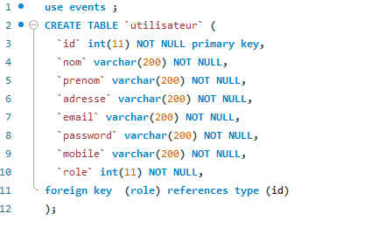

Table type
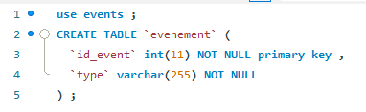

Table événement

Table équipe
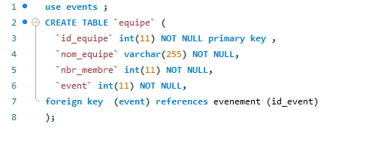

Table music
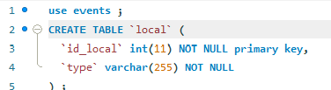

Table locale

Table aliment
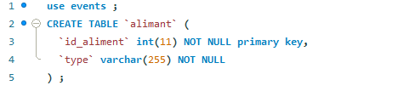

Table réservation
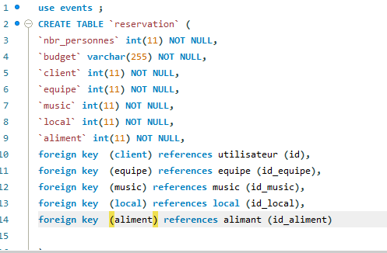

Select

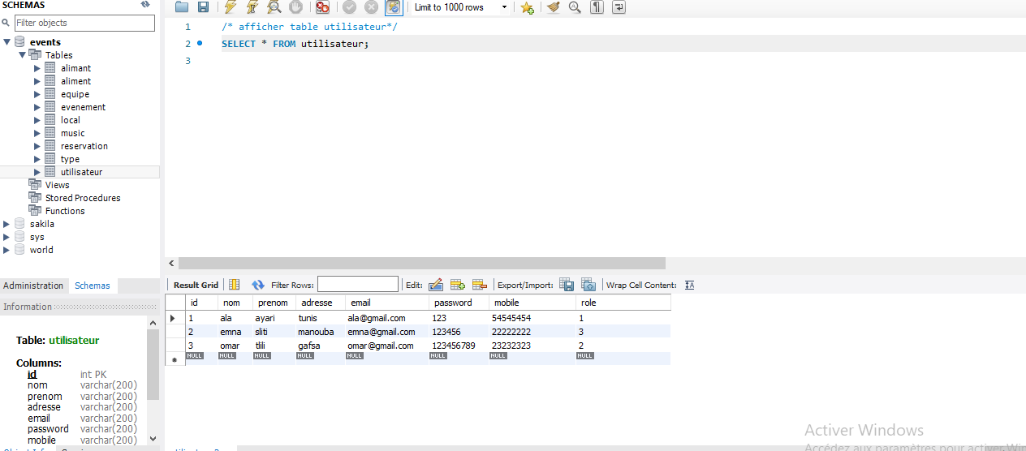

/*afficher table réservation*/
select * from reservation ;
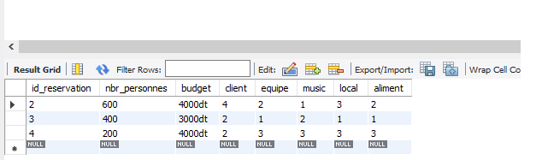

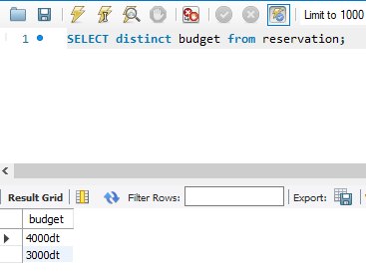
*/ afficher les différents budgets de table réservation sans répétition */-

*/ afficher le id client et le nombre des personnes de table réservation qui ont des valeurs entre 300 et 650 personne */
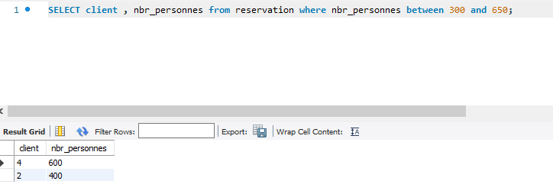

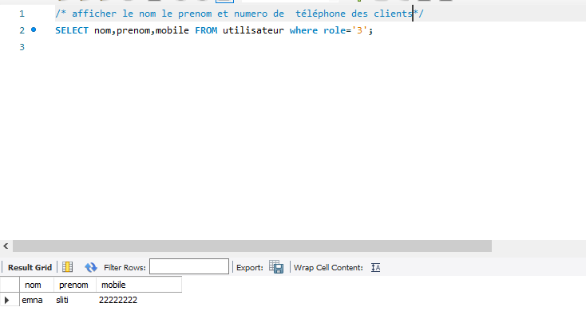

Jointure
1
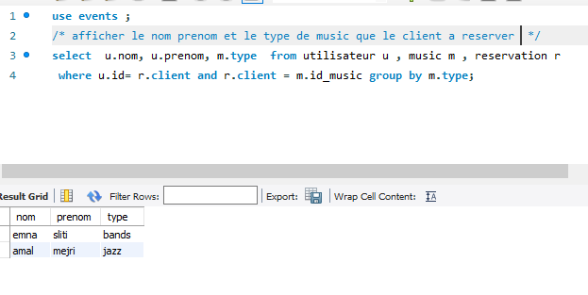

2

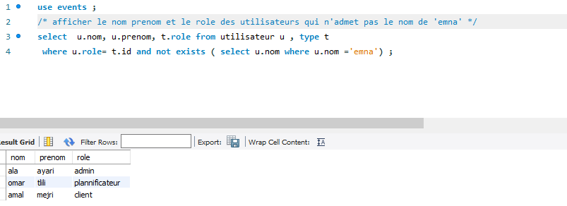
3

Les fonctions de ligne
1 lpad
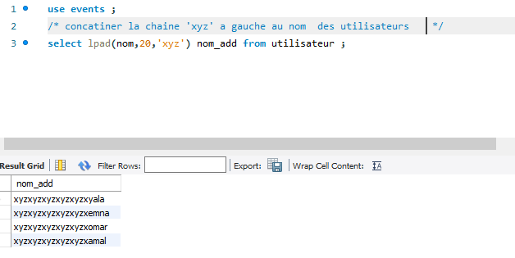
2
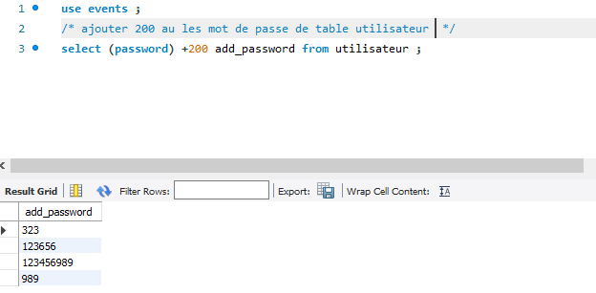
3 concat
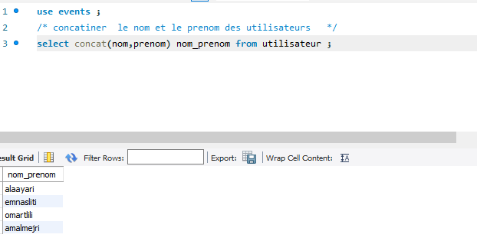

4 substr
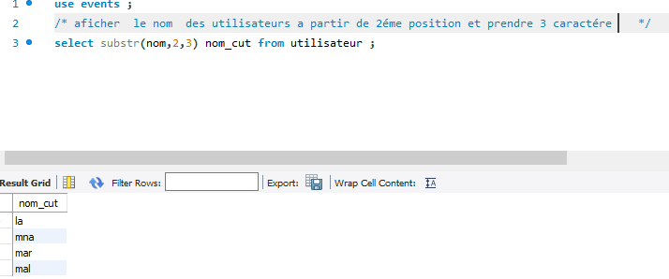

5 upper
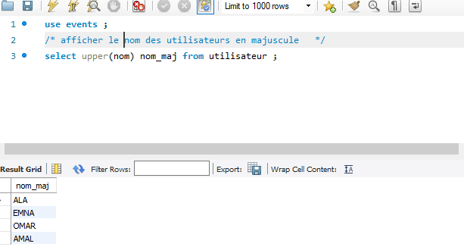

6replace
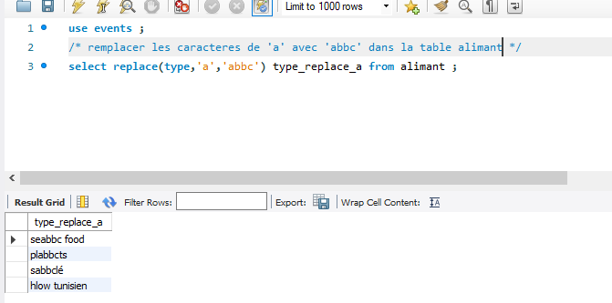

rounds
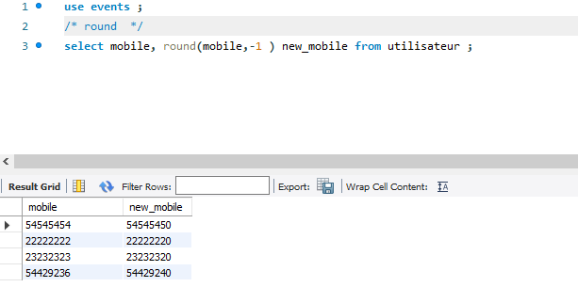

Les fonctions de group
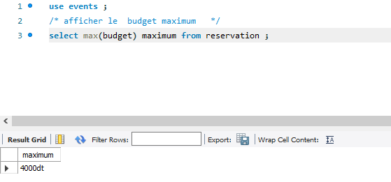
1 max

2 AVG
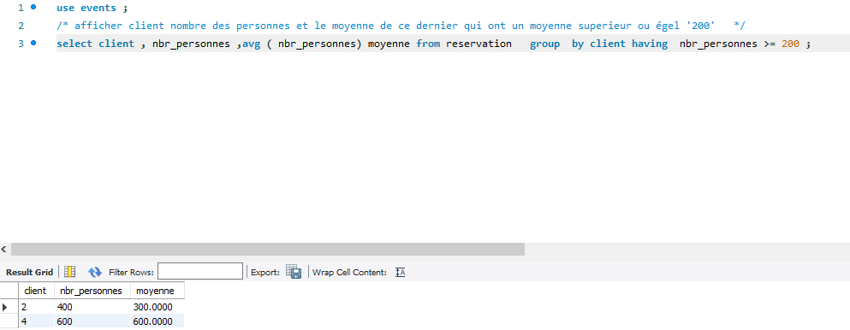

3 count

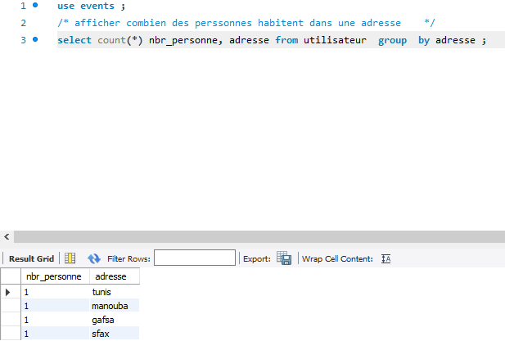

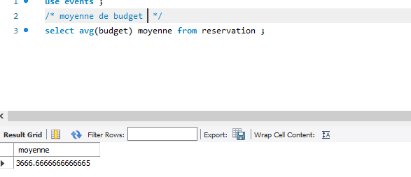

CRUD

1
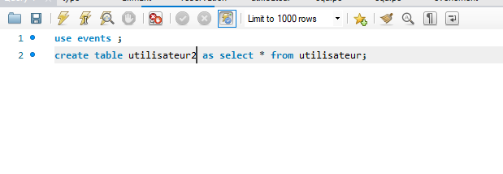

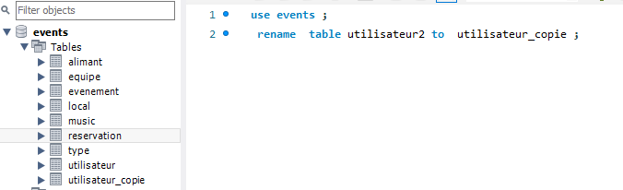

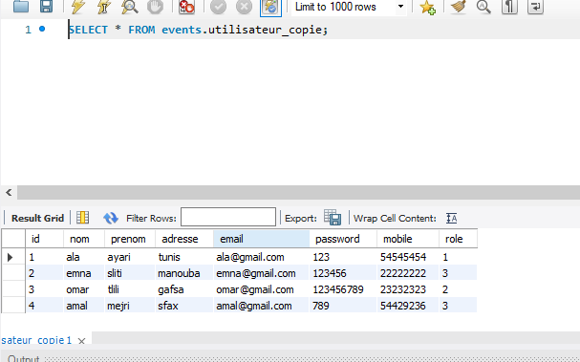
2

5

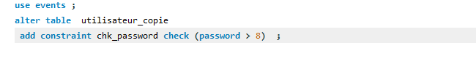

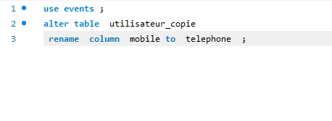
6

7
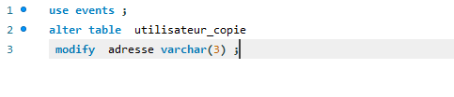

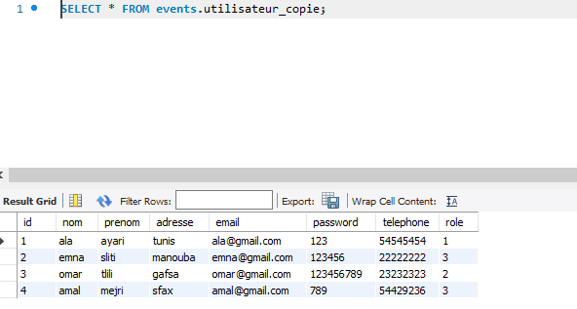
8
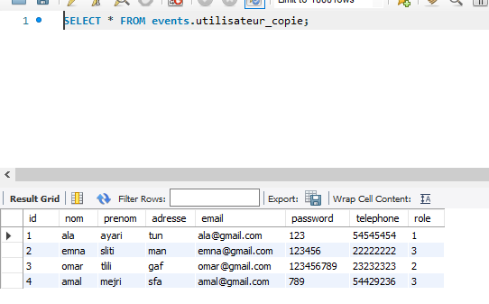
9

10
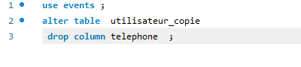

11
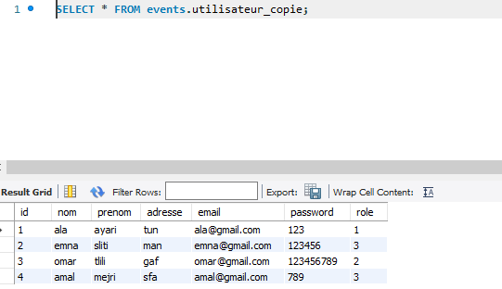
12
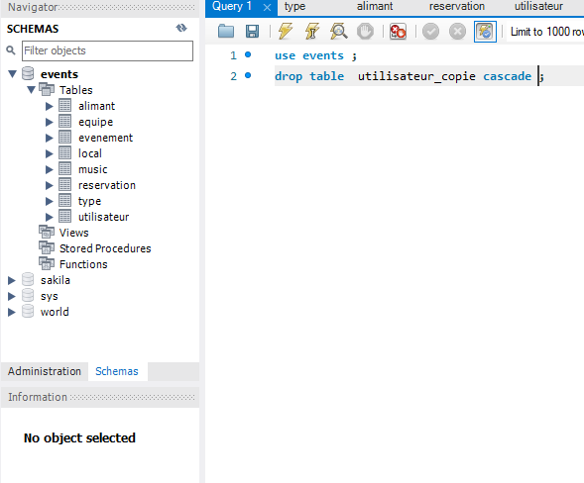
les requêtes en PHP
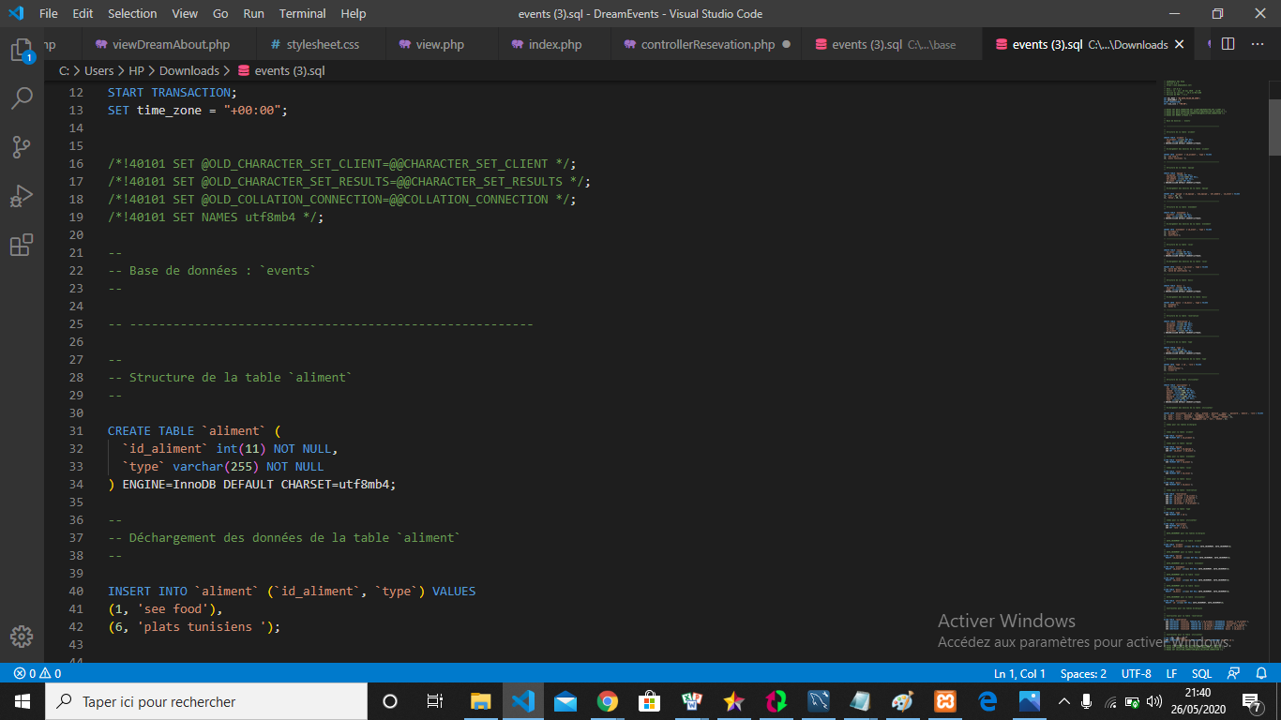

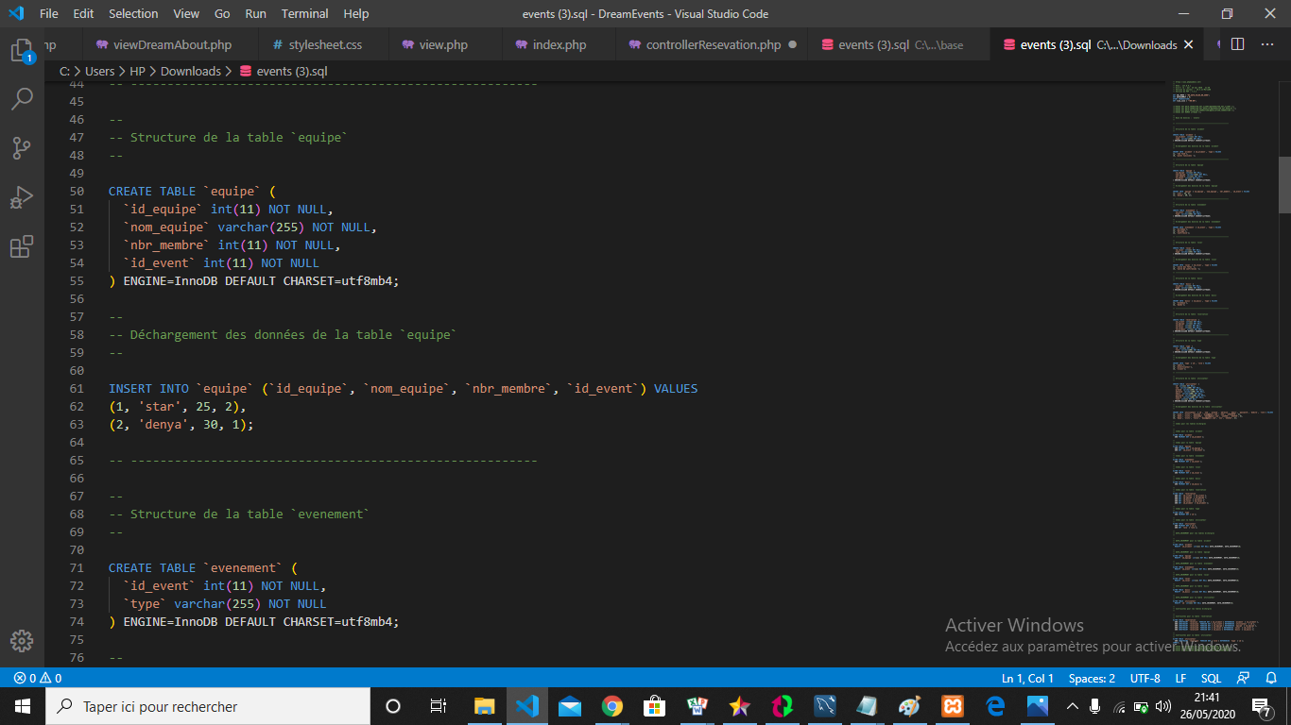

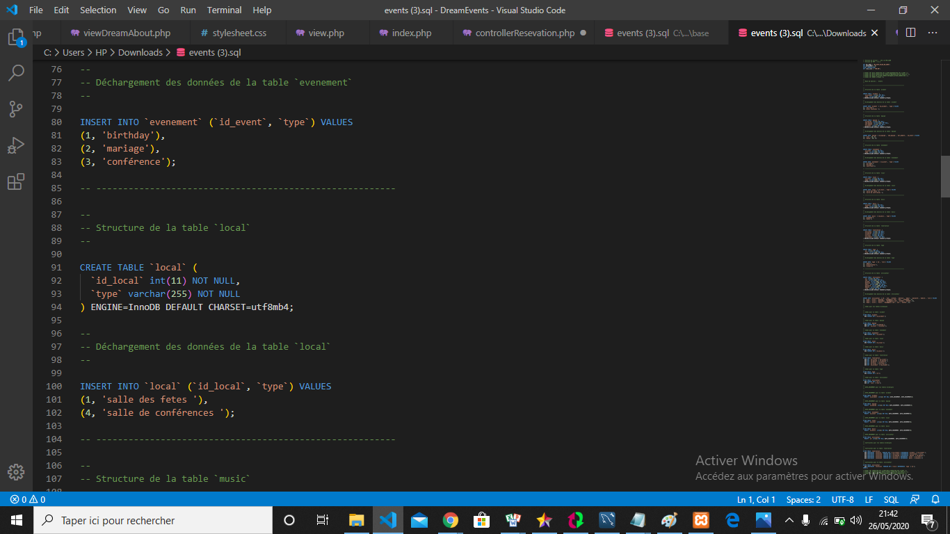

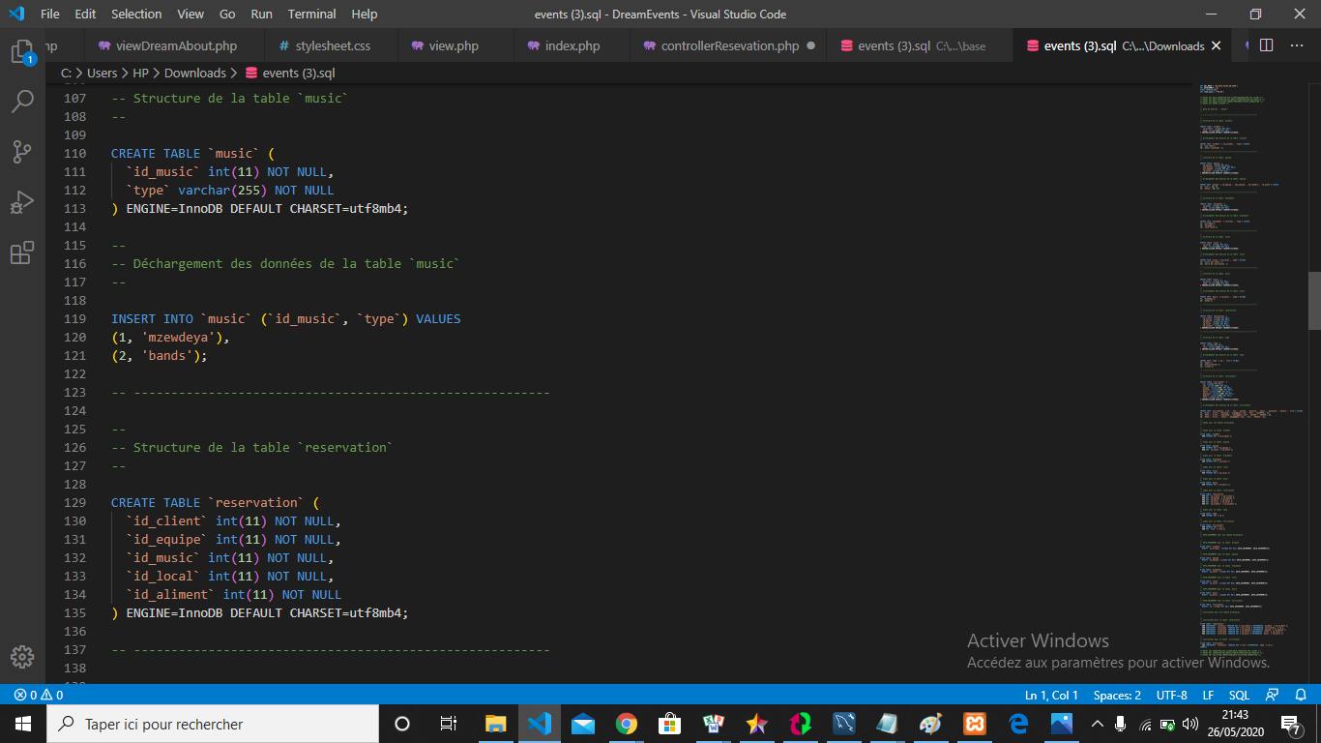
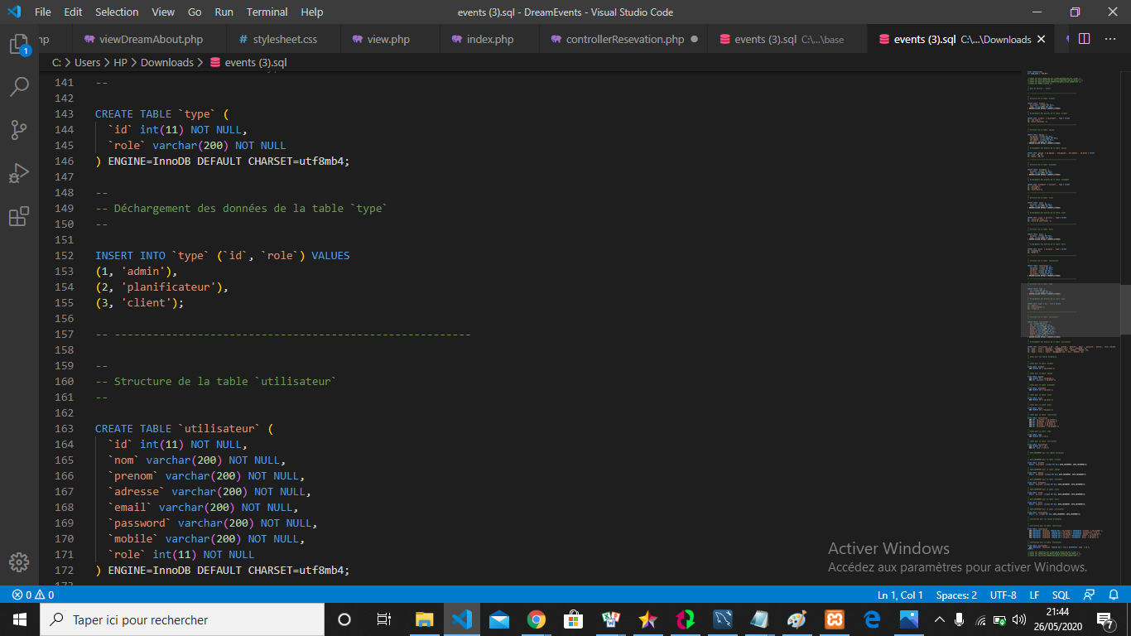

Chapitre 4 : des captures de projet

Environnement de développement BD : application DREAM EVENT
PAGE HOME (fom1) : c’est la page d’accueil
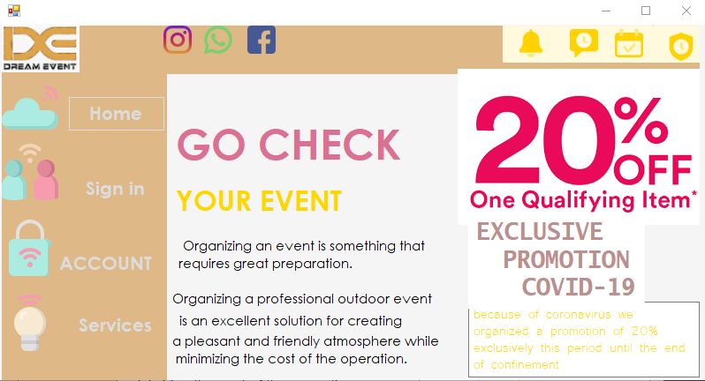

PAGE SIGN IN (form7) : la page d’authentification
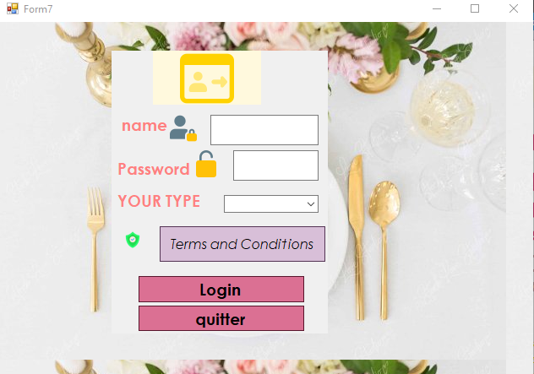

SI l’utilisateur est un client en cliquant sur login la page services va apparaitre :
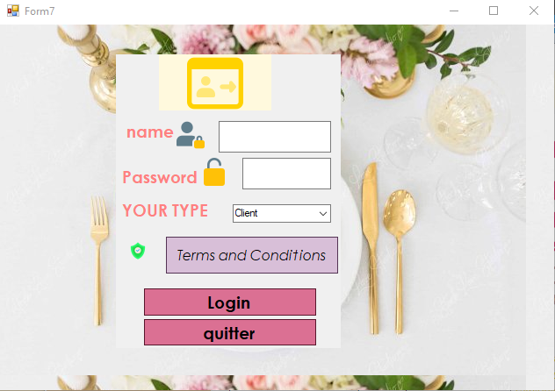
PAGE SERVICES (form2) : la page qui présente les services de l’application
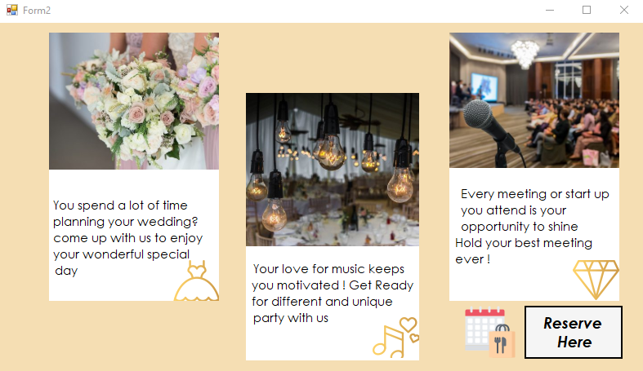

SI le client clique sur RESERVE HERE la page réservation va apparaitre pour réserver l’événement voulu par le client (form4) :
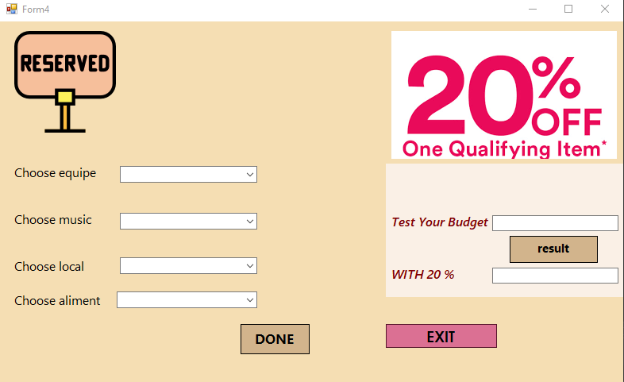

SI l’utilisateur est un ADMIN en cliquant sur login : va apparaitre la page personnelle l’ADMIN (form3) pour pouvoir consulter les users et les réservations :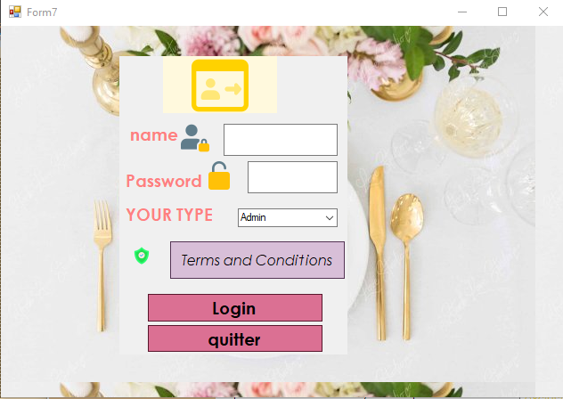
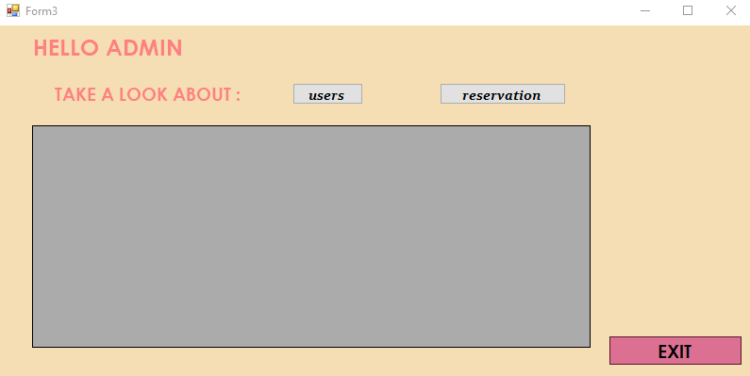

SI l’utilisateur est PLANNIFICATEUR : il va apparaitre la page personnelle de PLANNIFICATEUR (form8) pour pouvoir gérer les équipes (affichage, suppression, modification, insertion, recherche) :
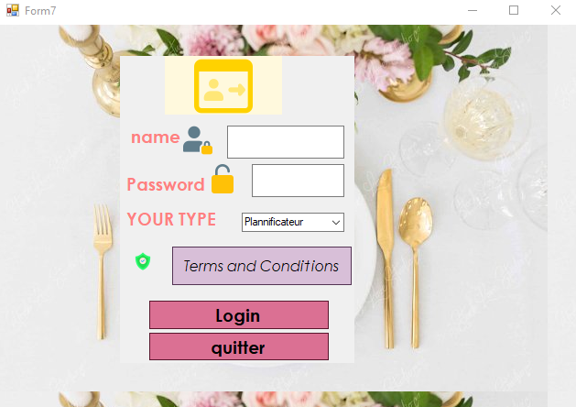
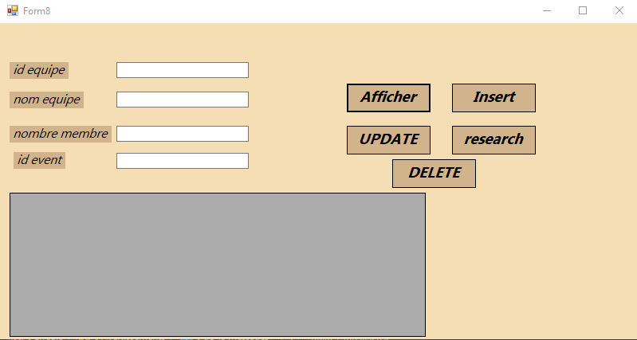

Page INSCRIPTION (form5) : création d’un nouveau compte
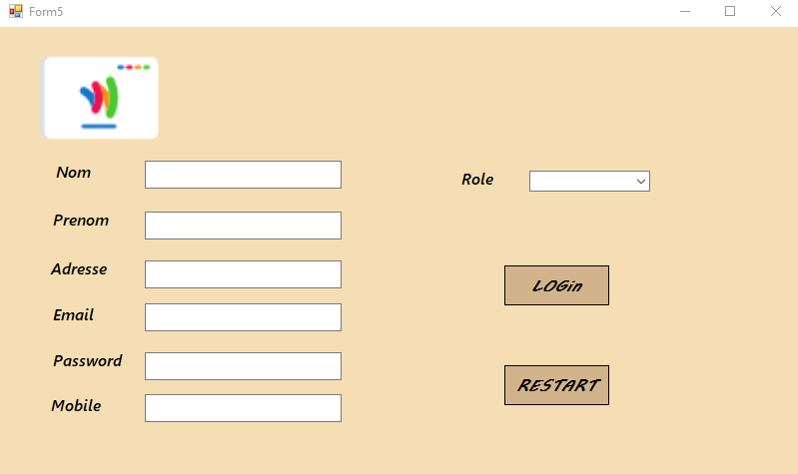

WEB : site DREAM EVENT :
PAGE HOME : c’est la page d’accueil


PAGE ABOUT : page qui présente le site avec un formulaire d’inscription

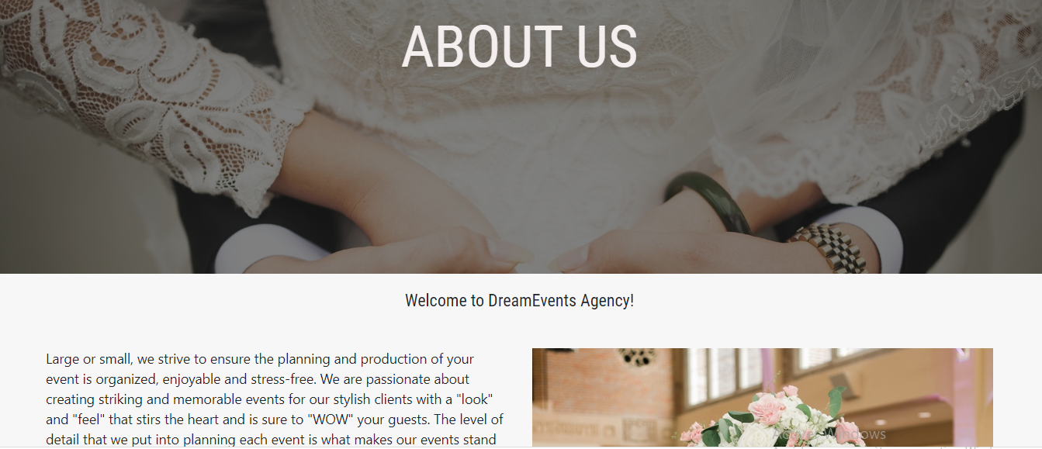
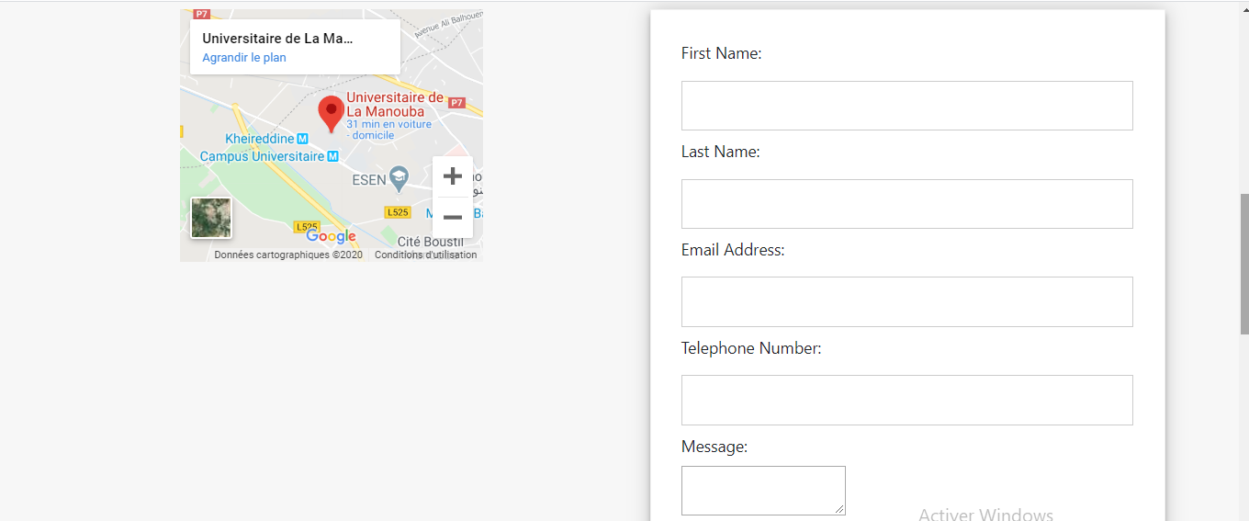

PAGE CONTACT : page authentification
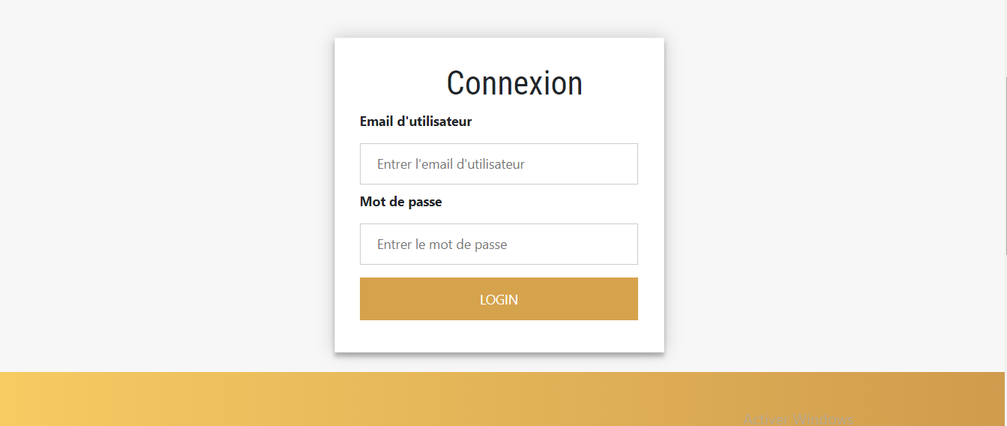

PAGE MODIFICATION : Dans laquelle l’utilisateur les modifications souhaitées
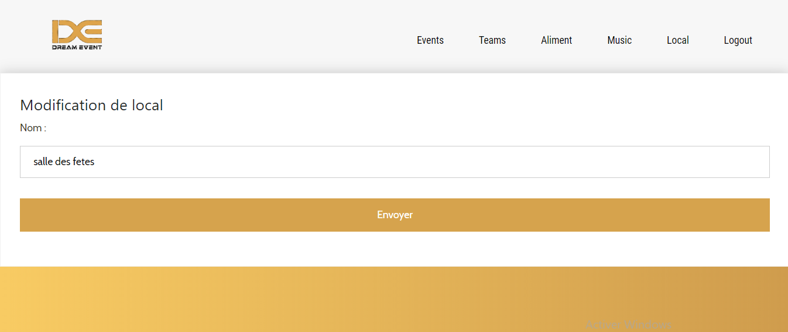

INTERFACE SERVICES : ensemble des événements qui les organise le site
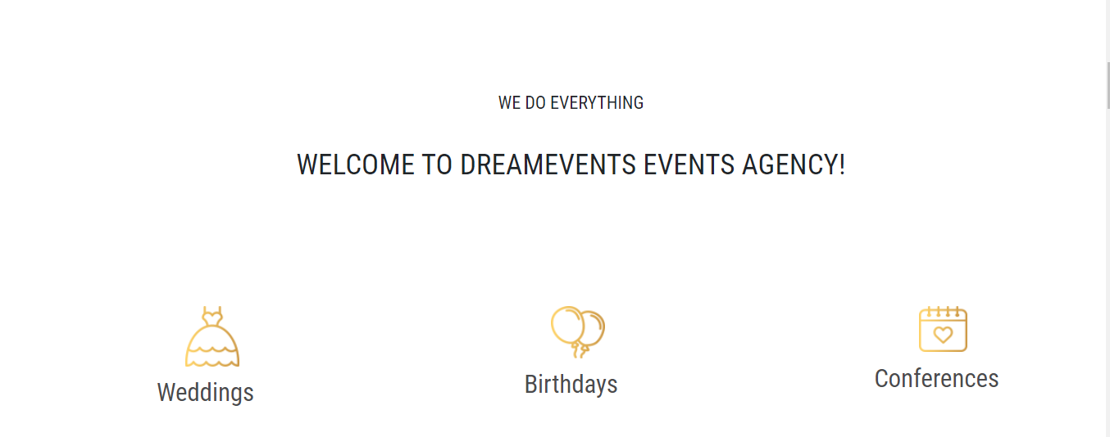

LES DIFFERENTS INTERFACES :
INTERFACE ADMIN :
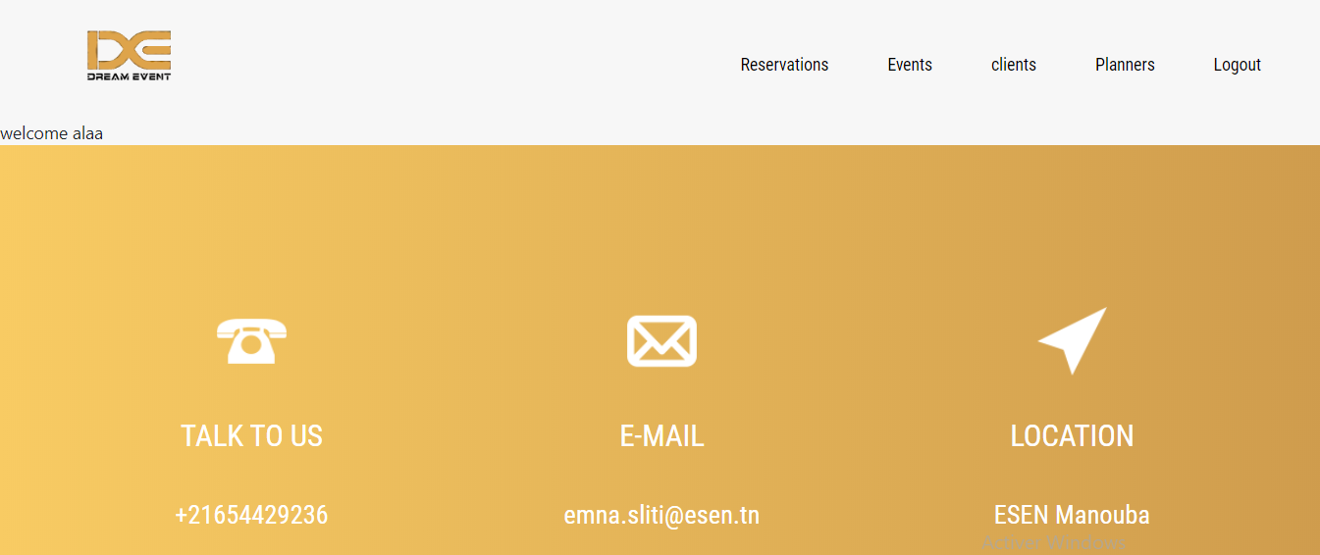
INTERFACE CLIENT :
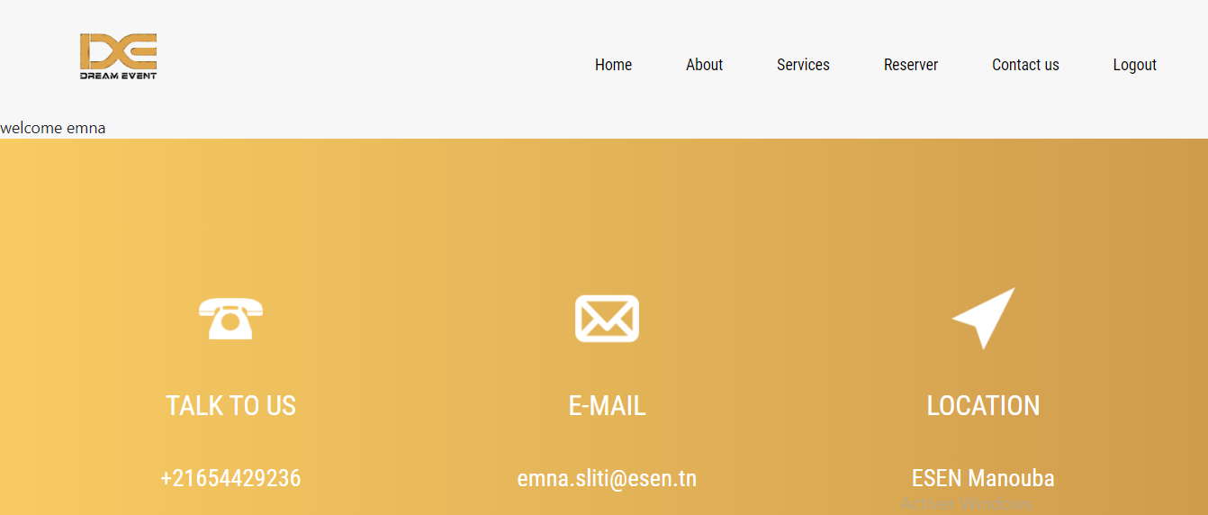
INTERFACE PLANNIFICATEUR :
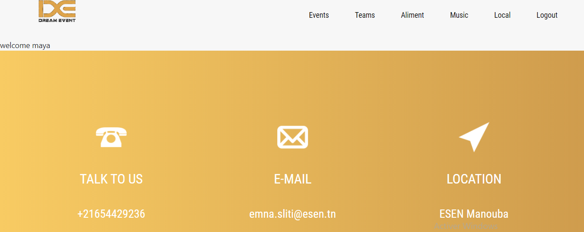
La page reservation : pour réserver un évènement :


